รายงานการปฏิบัติราชการประจำเดือนมกราคม 67
ข้อมูล ณ วันที่ 20 กุมภาพันธ์ 2567
ประจำปีงบประมาณ พ.ศ. 2567
สถานีตำรวจภูธรชะอำ
งานป้องกันปราบปราม
เมื่อวันที่ 10 มกราคม 2567 ได้มีการดำเนินการตามโครงการครูแดร์ โดย ร.ต.ต.คณาวุฒิ หล้าหิบโรจน์สกุล รอง สว.(ป.) สภ.ชะอำ พร้อมคณะ ได้ร่วมให้ความรู้เรื่องของ ยาเสพติด แก่เด็กนักเรียนนายสิบตำรวจ ค่ายพระรามหก
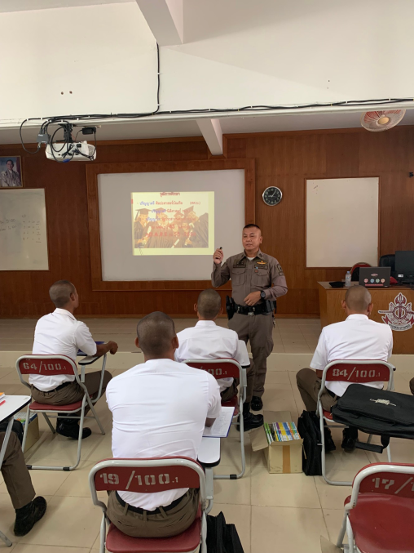
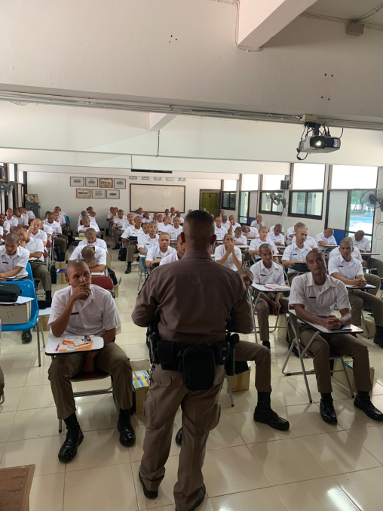

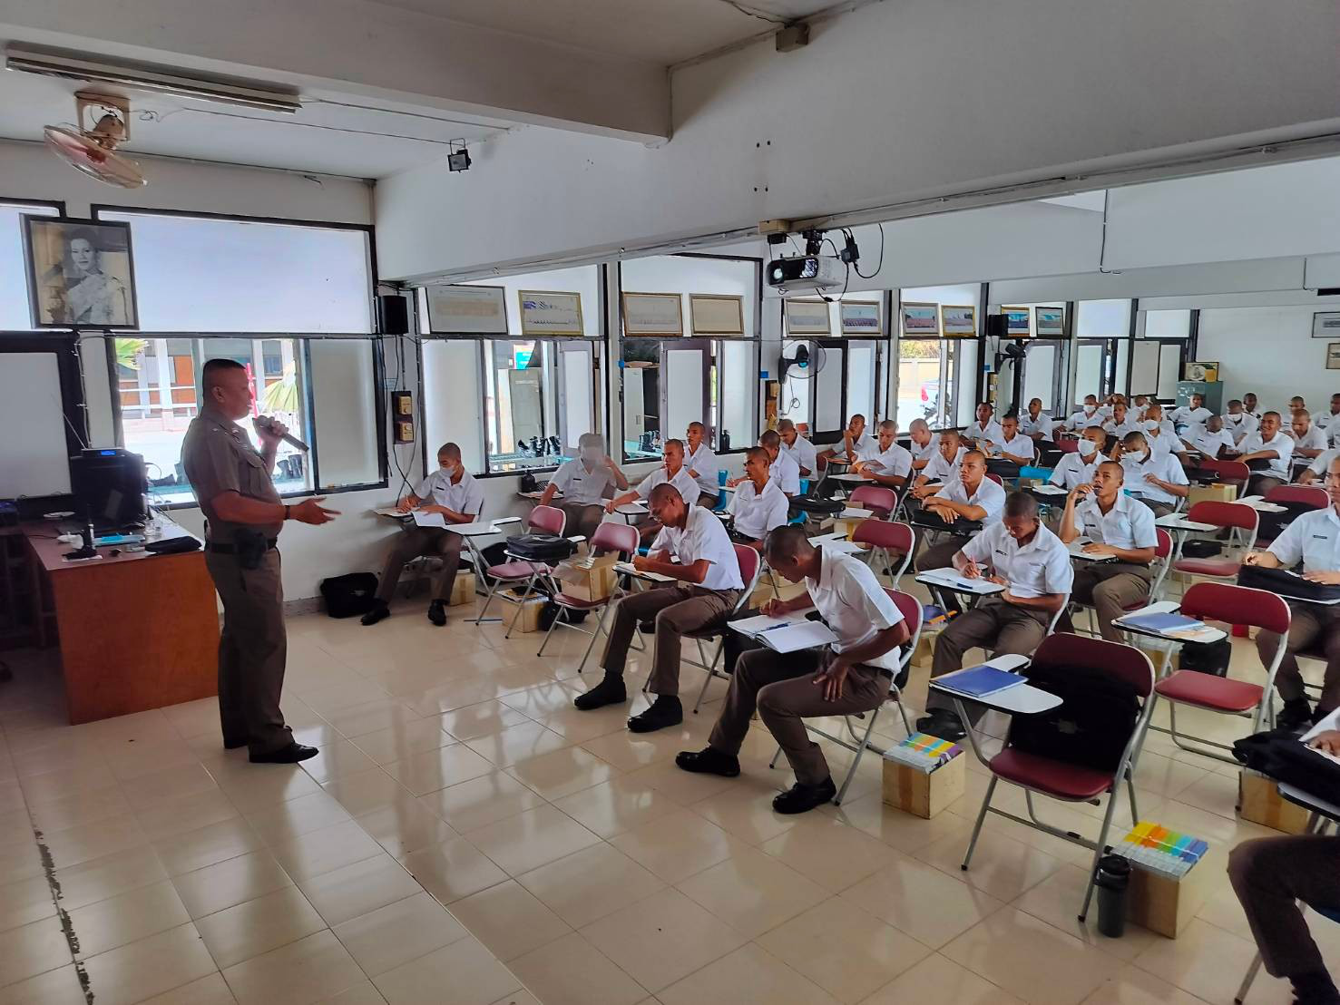

เมื่อวันที่ 18 ม.ค.67 พ.ต.ต.กฤษฎา ยอดเมฆ สวป.สภ.ชะอำ พร้อมด้วยชุดชุมชนสัมพันธ์ ได้ออกพบปะเยี่ยมเยียนประชาชนสร้างความรู้ความเข้าใจในการดำเนินงานแบบมีส่วนร่วมของประชาชนบ้านสถานี หมู่ 6 ต.หนองศาลา อ.ชะอำ จว.เพชรบุรี
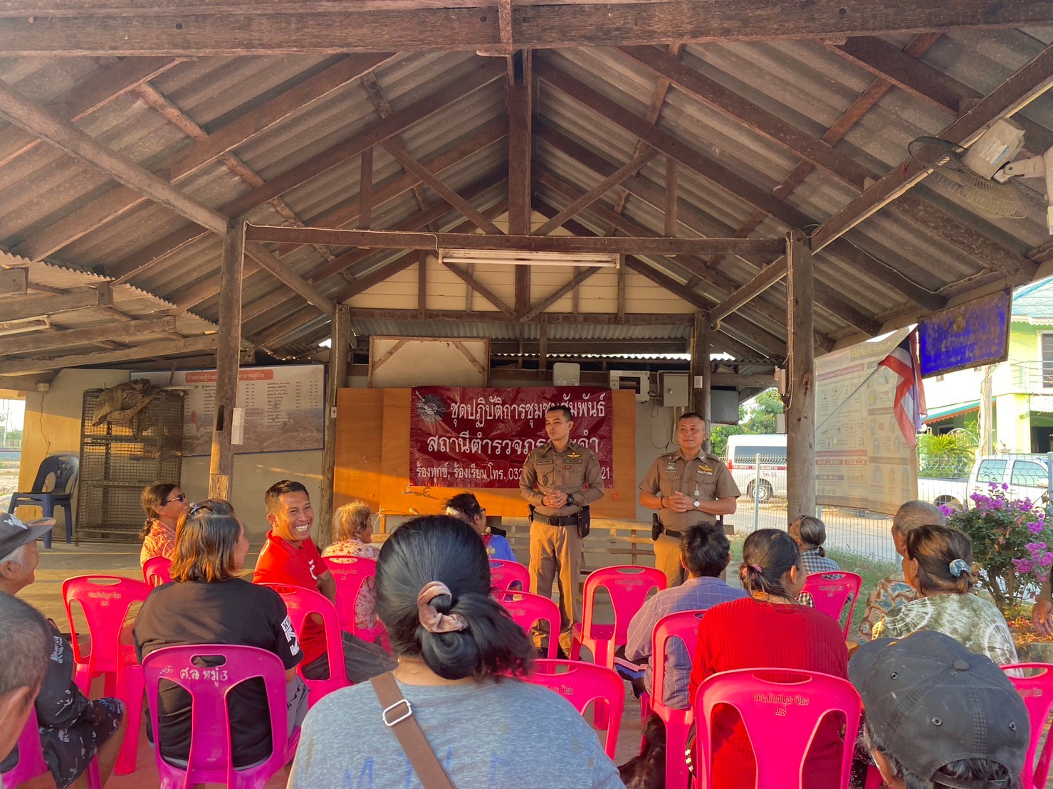

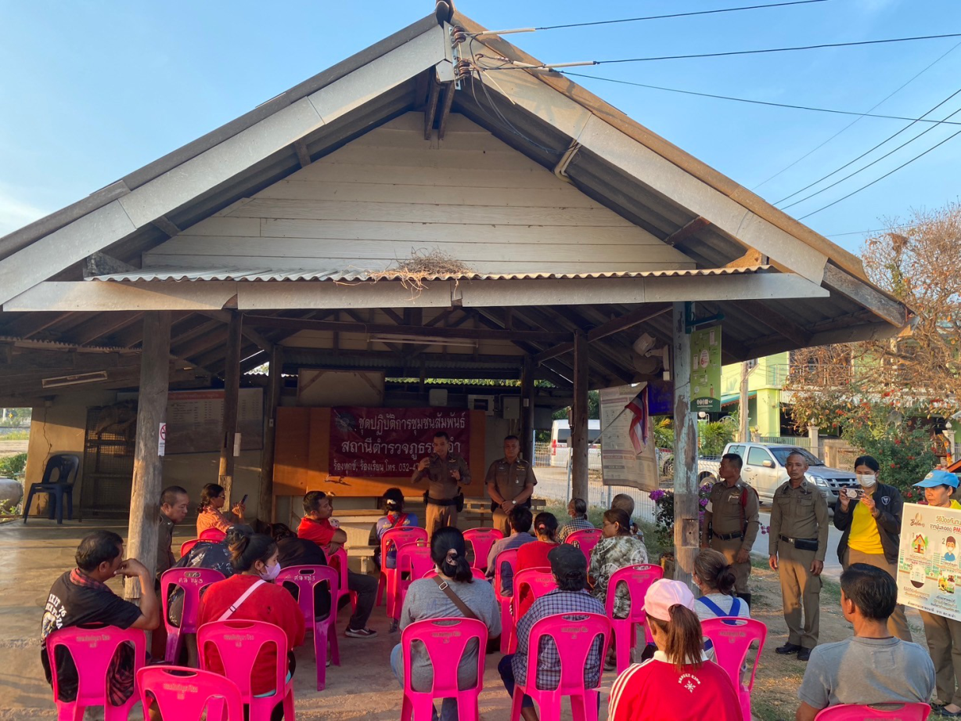

ร้อยเวร 2-0 สายตรวจรถยนต์ ได้มีการออกตรวจจุดเสี่ยง จุดล่อแหลม ร้านสะดวกซื้อในพื้นที่ เพื่อป้องกันเหตุ ตามวงรอบแผนการตรวจ สร้างความอุ่นใจ และรักษาความปลอดภัยให้แก่​​ประชาชนอย่างสม่ำเสมอ (อาจมีการปรับเปลี่ยนเวลาและรอบการตรวจตามความเหมาะสม)
